Załącznik nr 4 do zapytania ofertowego z dnia 21.09.2020

Wizualizacja produktów objętych promocją:

- Produkty wytwarzane przez ZPM Grot:

- kaszanka Grotowska cienka grill

- kiełbasa Grotowska z szynki

- szynka z beczki Grotowskiej

- kiełbasa żywiecka Grotowska

- karkówka Grotowska wieprzowa

- Produkty wytwarzane przez ZM Niebieszczańscy:

- kiełbasa krucha z Karkonoszy

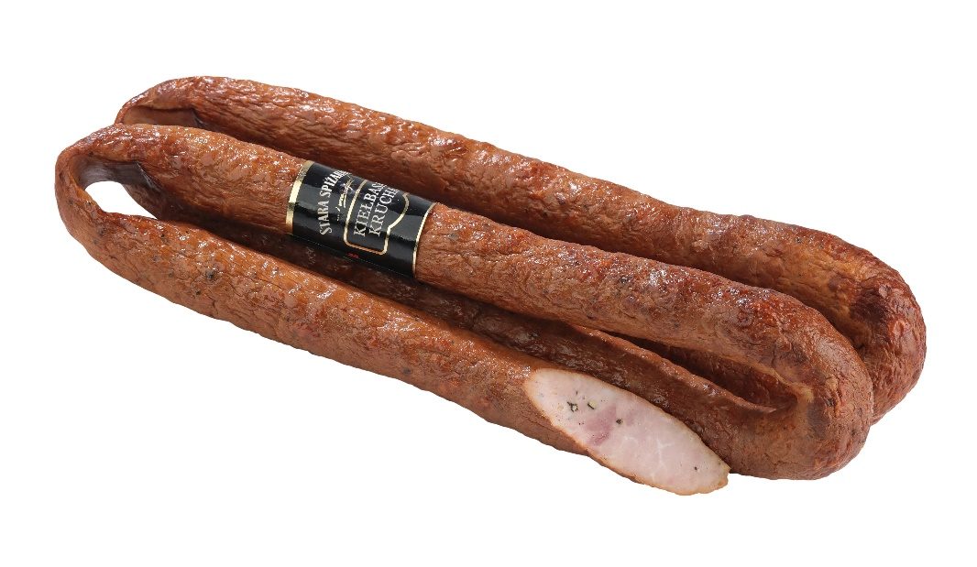

- kiełbasa krakowska z Karkonoszy

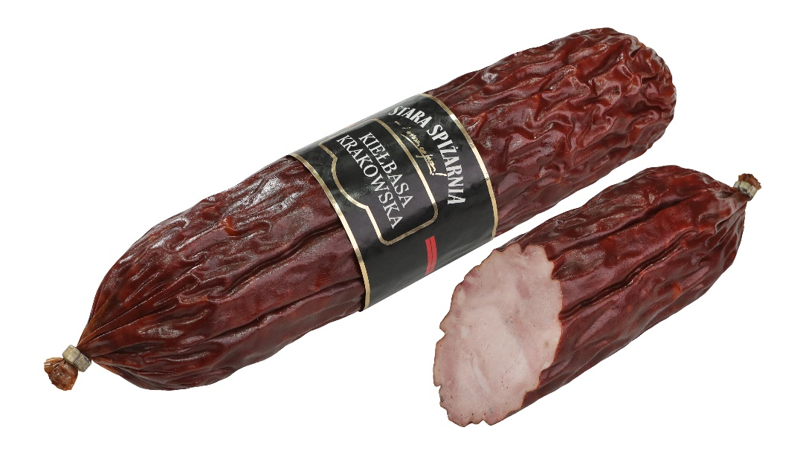

- szynka pieczona z Karkonoszy

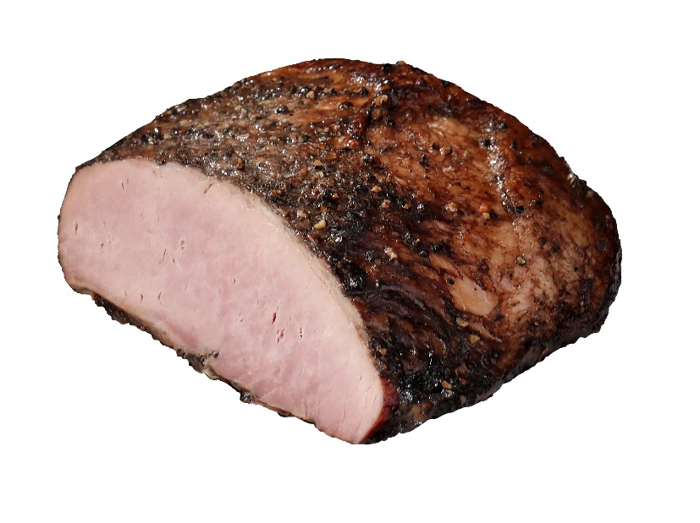

- kiełbasa pieczona z Karkonoszy

